**2021上海市数学建模赛前培训（本科组）**

|  |  |  |  |
| --- | --- | --- | --- |
| **日 期** | **时 间** | **本科组** | |
| **内 容** | **报告人** |
| **8月25日周三** | **08:30-10:00** | **历年赛题选讲** | **蔡志杰** |
| **10:30-12:00** | **概率统计建模方法** | **盛子宁** |
| **13:30-15:00** | **最优化方法建模** | **鲁习文** |
| **15:30-17:00** | **数据挖掘方法** | **胡良剑** |
| **8月26日周四** | **08:30-10:00** | **竞赛论文写作规范** | **张华隆** |
| **论文提交基本要求** |
| **10:30-12:00** | **常微分方程模型** | **董程栋** |
| **13:30-15:00** | **优化与图论模型的算法实现** | **陈雄达** |
| **15:30-17:00** | **偏微分方程建模方法** | **李亚纯** |

培训直播网址 https://appn7gibmnm1213.h5.xiaoeknow.com/v2/course/alive/l_60d2c778e4b0f120ffc9db53?app_id=appn7gibmNM1213&alive_mode=0&pro_id=&type=2

“2021上海赛区数学建模”培训系列讲座

**8月25日（周三）课程与专家简介**

**08:30-10:00：历年赛题选讲**

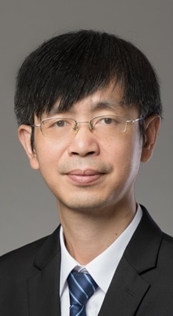**主讲专家：蔡志杰**

复旦大学数学科学学院教授，博士生导师，工业应用数学学科带头人。全国大学生数学建模竞赛组委会委员，专家组副组长兼秘书长。获国家级教学成果奖二等奖、上海市教学成果奖一等奖。参与建设的“数学建模系列课程”被评为上海市精品课程。

**讲座主要内容：**介绍2020年全国大学生数学建模竞赛A题。建立回焊炉中电路板上焊接区域的温度变化模型，给出相应的数值计算方法，根据测量数据确定相关参数。根据不同的要求，建立相应的优化设计模型，以确定回焊炉中各温区的设定温度和传送带的过炉速度。

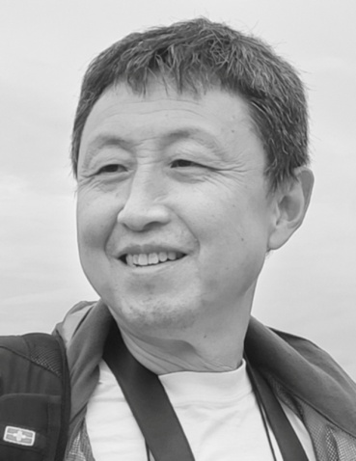**10:30-12:00：概率统计建模方法**

**主讲专家：盛子宁**

上海海事大学文理学院数学教授。长期从事数学和概率统计的教学与研究。曾任上海海事大学文理学院副院长。全国大学生数学建模竞赛上海赛区组委会秘书长。上海工业与应用数学学会理事。现退休。

**讲座主要内容：**本讲座围绕历年来本科各类数学模型竞赛赛题,介绍了在数学模型竞赛中出现的和应用广泛的各类概率统计模型。包括各种常用的概率分布；常用的统计方法。

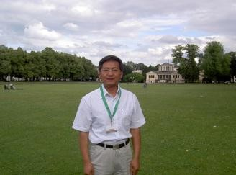**13:30-15:00：最优化方法建模**

**主讲专家：鲁习文**

博士，教授，博导；现担任华东理工大学应用数学研究所所长和继续教育学院院长与网络教育学院院长，并兼任上海运筹学会监事长、中国工业与应用数学学会数学模型委员会主任、中国运筹学会教育委员会主任、上海市数学建模竞赛组委会主任、国际运筹学联盟（IFORS）教育委员会委员。主要研究方向:排序理论与算法、优化理论与应用、数学建模。先后在荷兰 Eindhoven University of Technology、美国 Lehigh University 与 Georgia State University 和香港理工大学等访问和工作。在国内外发表学术论文和著作120篇（本）、负责和参加国家和上海市自然科学基金等科研项目10多项， 先后获得上海市自然科学二等奖和市教学成果一等奖等；被评为全国优秀教师、上海市高校优秀青年教师、宝钢优秀教师奖等。

**讲座主要内容：**介绍优化模型的基本内容和数学建模中常用的优化模型；分析近十余年全国本科生数学建模竞赛B 题，并对其建模类型方法进行剖析；建模案例--“穿越沙漠”的数学模型-CUMCM 2020 年 B 题。

**讲座大纲：**

**1、介绍优化模型的基本内容**

1. 优化模型的三要素；
2. 优化模型的类型；
3. 常用的优化模型；
4. 优化模型的常用算法。

**2、全国本科生数学建模竞赛 B 题及建模方法剖析**

（1）CUMCM 2007-2020 年 B 题；

（2）建模方法类型剖析。

**3、“穿越沙漠”的数学模型-CUMCM 2020 年 B 题**

1. 问题的介绍；
2. 模型假设；
3. 问题的类型与建模方法
4. 数学模型与计算结果

**15:30-17:00：数据挖掘方法**

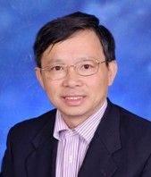**主讲专家：胡良剑**

胡良剑教授的主要研究方向是随机微分方程及其应用。主讲“数学建模”“数学实验”“概率论与数理统计”等课程，主编出版《Matlab数学实验》等教材4本。主持完成国家自然科学基金面上项目2项和市部级科研项目6项，发表论文100余篇。以第一完成人多次获得上海市教学成果奖，并获桑麻 教育奖、全国大学生数学建模优秀指导教师等荣誉称号。

**讲座主要内容：**通过几个数学建模案例，介绍数学建模竞赛中常用的几类数据挖掘方法，包括数据预处理、回归模型、有监督学习、无监督学习、深度学习等。

**讲座大纲：**

**1、数据预处理：**

(1)数据导入；

(2)数据清洗；

(3)数据标准化；

(4)数据探索。

**2、回归模型**

(1) 岭 回 归 ；

(2)Lasso 回 归 ；

(3)Logistic回归；

(4)模型选择与交叉验证。

**3、有监督学习**

(1)支持向量机；

(2)决策树；

(3)集成学习。

**4、无监督学习**

(1)关联规则；

(2)聚类分析。

**5、深度学习**

(1)神经网络；

(2)卷积神经网络。

**8月26日（周四）课程与专家简介**

**08:30-10:00：竞赛论文写作规范，论文提交基本要求**

**主讲专家：张华隆**

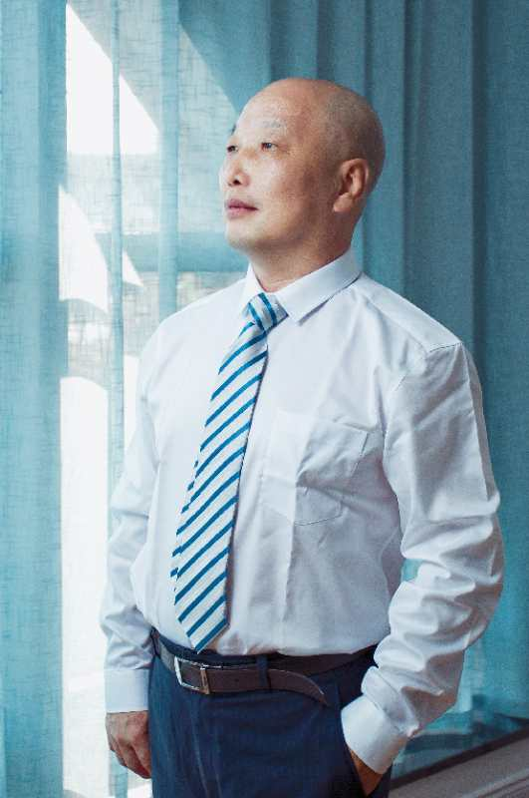同济大学数学科学学院教授，全国大学生数学建模竞赛上海赛区组委会秘书长。长期从事数学建模课程教学以及数学建模竞赛的组织、培训、评审等工作，曾荣获1999年度上海市育才奖、第九届全国研究生数学建模竞赛“杰出贡献奖”，主编、参编出版《数学建模》、《数学实验》、《高等数学》、《线性代数》、《概率统计》等教材十余部。

**讲座主要内容：**论文写作规范要求主要讲解参赛同学在竞赛报名、论文撰写、作品提交等多个环节需要注意的问题。结合赛题实例说明参赛论文撰写的基本要素与评审的原则。

**10:30-12:00：常微分方程模型**

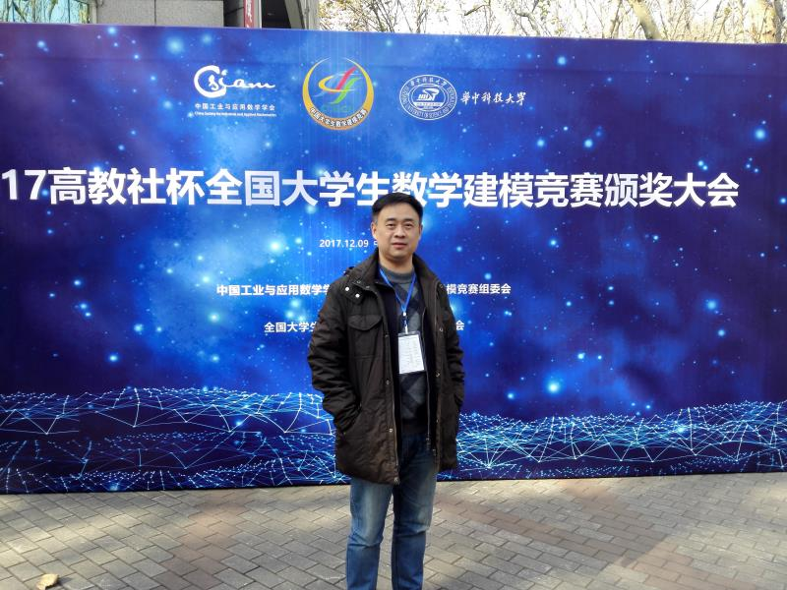**主讲专家：董程栋**

上海财经大学数学学院教授，信息与计算科学系主任。1999年获得流体力学博士学位，2002年上海交通大学博士后出站后进入上海财经大学工作。主讲《数学模型》等课程。连续四届荣获上海财经大学“心目中的好老师”荣誉称号，2019年荣获上海财经大学“教书育人标兵”称号。董程栋老师是上海财经大学数学建模竞赛的负责人，组织和指导上财学生参加全国大学生数学建模竞赛和美国大学生数学建模竞赛，屡创佳绩，2017年荣获全国大学生数学建模竞赛全国优秀教练员称号。

**讲座主要内容：**常微分方程在数学模型中有着广泛的应用。本讲座以近些年的全国和美国大学生数模竞赛的题目为例，讲述常微分方程模型的建立、分析和求解。

**13:30-15:00：优化与图论模型的算法实现**

**主讲专家：陈雄达**

同济大学数学实验室主任，负责同济大学数学建模的课程组织和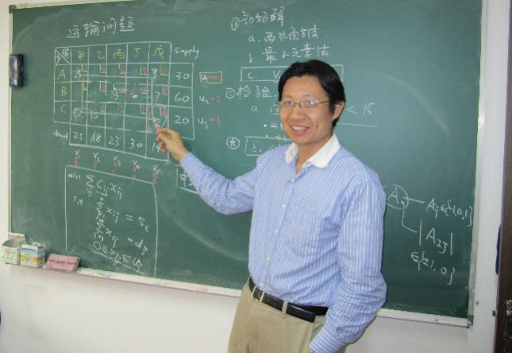一线教学, 负责上海市重点课程数学建模通识课程, 与梁进教授等合著有数学建。模讲义等教材. 陈雄达老师在同济大学负责日常的数学建模竞赛组织培训等活动, 多次带领学生参加各个级别的数学建模竞赛并获得好成绩, 目前担任上海赛区数学建模竞赛组委会委员。

**讲座主要内容：**本讲座以2018年以来全国大学生数学建模竞赛中（本科）的规划类赛题为主要的案例，主要讲述了规划类模型的类别, 及其中常见的规划问题、图论方法的建模原理, 介绍了规划问题模型的描述方法, 软件使用方法及其中的算法思想。 这些案例覆盖了目前竞赛中的各种规划问题类型, 有一定的代表性。

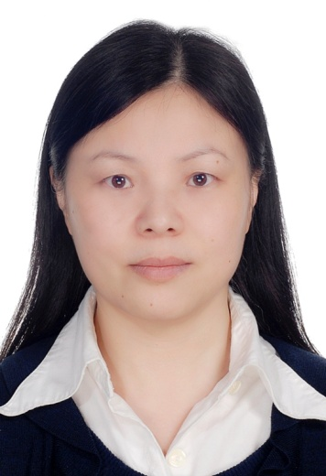**15:30-17:00：偏微分方程建模方法**

**主讲专家：李亚纯**

上海交通大学数学科学学院教授，博士生导师，长期从事非线性偏微分方程的理论及应用研究，发表论文近60篇。主持完成多项国家自然科学基金和上海市自然科学基金项目，曾获上海市自然科学一等奖和上海市教学成果奖一等奖，入选教育部新世纪优秀人才支持计划，上海市曙光学者，SCI国际期刊“Communications on Pure & Applied Analysis”编委。上海市工业与应用数学学会副理事长，教育部高等学校大学数学课程教学指导委员会委员，高等学校大学数学教学研究与发展中心学术委员会委员，上海市大学数学建模竞赛组委会成员，上海市精品课程“工程数学(系列课程)”负责人。

**讲座主要内容：**介绍几类典型的偏微分方程的常用建模方法，主要包含方程和定解条件的推导以及求解偏微分方程的差分方法。